Дистанционное задание на 14.10.2020
Преподаватель Курочкина А.С
Отделение ИЗО
2 старший | 14.10 | Прикладная композиция | Выполнение эскиза «натюрморт» для последующей работы в технике мозаика  Моза́ика — техника создания изображений и декорирования какой-либо поверхности прикреплением к общей основе кусочков материалов, различающихся по цвету, фактуре, текстуре.  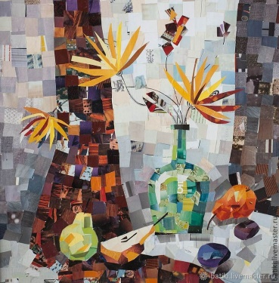  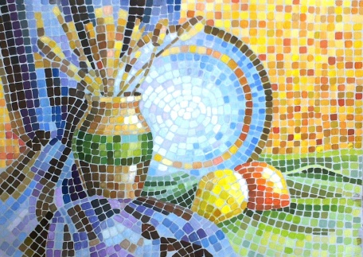  ОБРАТНАЯ СВЯЗЬ: WHATSAPP 89122819329

ОБРАТНАЯ СВЯЗЬ: WHATSAPP 89122819329

